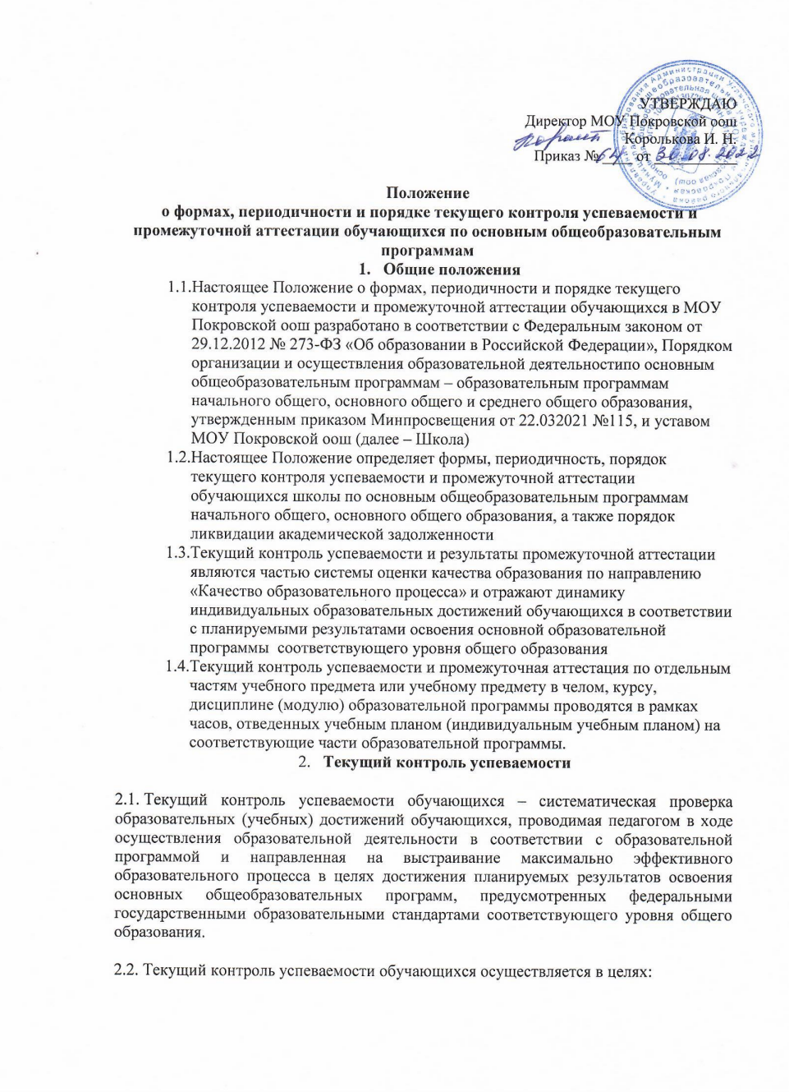

- определения степени освоения обучающимися основной образовательной программы соответствующего уровня общего образования в течение учебного года по учебным предметам, курсам, дисциплинам (модулям) учебного плана образовательной программы;
- коррекции рабочих программ учебных предметов, курсов, дисциплин (модулей) в зависимости от анализа качества, темпа и особенностей освоения изученного материала;
- предупреждения неуспеваемости.
2.3. Текущий контроль успеваемости проводится для всех обучающихся школы, за исключением лиц, осваивающих основную образовательную программу в форме самообразования или семейного образования либо обучающихся по не имеющей государственной аккредитации образовательной программе, зачисленных в школу для прохождения промежуточной и государственной итоговой аттестации.
2.4. Для обучающихся с ОВЗ, осваивающих основную образовательную программу основного общего образования по ФГОС ООО, утв. приказом Минпросвещения России от 31.05.2021 № 287, в школе создаются специальные условия проведения текущего контроля успеваемости и промежуточной аттестации с учетом здоровья обучающихся с ОВЗ, их особыми образовательными потребностями. Описание организации и содержания специальных условий указываются в подразделе с системой оценки достижения планируемых результатов освоения программы основного общего образования целевого раздела ООП ООО.
При выборе форм оценивания учитывается мнение родителей (законных представителей) обучающихся, пожелания обучающихся, состояние их здоровья и рекомендации ПМПК.
2.5. Текущий контроль успеваемости обучающихся осуществляется педагогическим работником, реализующим соответствующую часть образовательной программы, самостоятельно. Текущий контроль успеваемости осуществляется поурочно и (или) по темам в соответствии с тематическим планированием рабочей программы учебного предмета, курса, дисциплины (модуля) с учетом требований федерального государственного образовательного стандарта соответствующего уровня общего образования, индивидуальных особенностей обучающихся класса, содержанием образовательной программы, используемых образовательных технологий в формах:
- письменной работы (тест, диктант, изложение, сочинение, реферат, эссе, контрольные, проверочные, самостоятельные, лабораторные и практические работы);
- устного ответа, в том числе в форме опроса, защиты проекта, реферата или творческой работы, работы на семинаре, коллоквиуме, практикуме;
- диагностики образовательных достижений обучающихся (стартовой, промежуточной, итоговой);
- иных формах, предусмотренных учебным планом (индивидуальным учебным планом).
2.6. Текущий контроль успеваемости обучающихся первого класса в течение учебного года осуществляется без балльного оценивания занятий обучающихся и домашних заданий. Основной формой текущего контроля успеваемости является мониторинг образовательных достижений обучающихся на выявление индивидуальной динамики от начала учебного года к его концу с учетом личностных особенностей и индивидуальных достижений обучающегося за текущий и предыдущие периоды. Результаты и динамика образовательных достижений каждого обучающегося фиксируются педагогическим работником в листе индивидуальных достижений по учебному предмету.
2.7. Текущий контроль успеваемости во втором и последующих классах осуществляется по пятибалльной системе оценивания. Для письменных работ, результат прохождения которых фиксируется в баллах или иных значениях, разрабатывается шкала перерасчета полученного результата в отметку по пятибалльной шкале. Шкала перерасчета разрабатывается с учетом уровня сложности заданий, времени выполнения работы и иных характеристик письменной работы.
2.8. Отметки по установленным формам текущего контроля успеваемости обучающихся фиксируются педагогическим работником в журнале успеваемости и дневнике обучающегося в сроки и порядке, предусмотренные локальным нормативным актом школы. За сочинение, изложение и диктант с грамматическим заданием в журнал успеваемости выставляются две отметки: одна по учебному предмету «Русский язык», а вторая по учебному предмету «Литературное чтение» («Литература»).
2.9. Текущий контроль успеваемости по итогам четверти осуществляется педагогическим работником, реализующим соответствующую часть образовательной программы, самостоятельно в форме письменной работы (тест, диктант, изложение, сочинение, комплексная или итоговая контрольная работа).
2.10. Педагогический работник, проводящий текущий контроль успеваемости, обеспечивает повторное написание письменной работы обучающимися, получившими неудовлетворительную оценку за четвертную письменную работу, и проведение текущего контроля успеваемости по итогам четверти для отсутствовавших ранее обучающихся.
2.11. В целях создания условий, отвечающих физиологическим особенностям учащихся, не допускается проведение текущего контроля успеваемости:
- в первый учебный день после каникул для всех обучающихся школы;
- в первый учебный день после длительного пропуска занятий для обучающихся, непосещавших занятия по уважительной причине;
- по каждому учебному предмету в одной параллели классов чаще 1 раза в 2,5 недели. При этом объем учебного времени, затрачиваемого на проведение оценочных процедур, не должен превышать 10% от всего объема учебного времени, отводимого на изучение данного учебного предмета в данной параллели в текущем учебном году;
- на первом и последнем уроках, за исключением учебных предметов, по которым проводится не более 1 урока в неделю, причем этот урок является первым или последним в расписании;
- для обучающихся одного класса более одной оценочной процедуры в день.
2.12. Текущий контроль успеваемости обучающихся, нуждающихся в длительном лечении, для которых организовано освоение основных общеобразовательных программ на дому, осуществляют педагогические работники школы. Отметки по установленным формам текущего контроля успеваемости обучающихся фиксируются в журнале обучения на дому.
2.13. Текущий контроль успеваемости обучающихся, нуждающихся в длительном лечении, для которых организовано освоение основных общеобразовательных программ в медицинской организации, осуществляется данной организацией. Результаты успеваемости подтверждаются справкой об обучении в медицинской организации и учитываются в порядке, предусмотренном локальным нормативным актом школы.
2.14. Текущий контроль успеваемости в рамках внеурочной деятельности определятся ее моделью, формой организации занятий и особенностями выбранного направления внеурочной деятельности в соответствии с рабочей программой курса внеурочной деятельности, основной образовательной программой соответствующего уровня общего образования. Оценивание планируемых результатов внеурочной деятельности обучающихся осуществляется в порядке и на условиях, установленных локальным нормативным актом школы.
2.15. Отметки за четверть по каждому учебному предмету, курсу, дисциплине (модулю) и иным видам учебной деятельности, предусмотренных учебным планом, определяются как среднее арифметическое текущего контроля успеваемости, включая четвертную письменную работу, и выставляются всем обучающимся школы в журнал успеваемости целыми числами в соответствии с правилами математического округления.
2.16. Обучающимся, пропустившим по уважительной причине, подтвержденной соответствующими документами, более 50 процентов учебного времени, отметка за четверть не выставляется или выставляется на основе результатов письменной работы или устного ответа педагогическому работнику в формах, предусмотренных для текущего контроля успеваемости, по пропущенному материалу, а также результатов четвертной письменной работы.
3. Промежуточная аттестация обучающихся
3.1. Промежуточная аттестация – установление уровня освоения основной образовательной программы общего образования соответствующего уровня, в том числе отдельной части или всего объема учебного предмета, курса, дисциплины (модуля) образовательной программы.
3.2. Промежуточная аттестация обучающихся осуществляется в целях:
- объективного установления фактического уровня освоения образовательной программы и достижения результатов освоения основной образовательной программы;
- соотнесения результатов освоения образовательной программы с требованиями федеральных государственных образовательных стандартов соответствующего уровня общего образования;
- оценки достижений конкретного обучающегося, позволяющей выявить пробелы в освоении им образовательной программы и учитывать индивидуальные потребности обучающегося в образовании;
- оценки динамики индивидуальных образовательных достижений.
3.3. Промежуточная аттестация проводится для всех обучающихся школы со второго класса.
3.4. Промежуточная аттестация проводится по итогам учебного года по каждому учебному предмету, курсу, дисциплине (модулю) и иным видам учебной деятельности, предусмотренным учебным планом. От промежуточной аттестации освобождается учащийся, получивший по учебному предмету, курсу, дисциплине, модулю итоговую оценку «отлично».
3.5. Промежуточная аттестация обучающихся осуществляется педагогическим работником, реализующим соответствующую часть образовательной программы, самостоятельно в форме годовой письменной работы (тест, диктант, изложение, сочинение, комплексная или контрольная работа, защита проекта) и годовой отметки по учебным предметам, курсам, дисциплинам (модулям) и иным видам учебной деятельности, предусмотренным учебным планом.
3.6. Промежуточная аттестация обучающихся осуществляется по пятибалльной системе оценивания. Для письменных работ, результат прохождения которых фиксируется в баллах или иных значениях, разрабатывается шкала перерасчета полученного результата в отметку по пятибалльной шкале. Шкала перерасчета разрабатывается с учетом уровня сложности заданий, времени выполнения работы и иных характеристик письменной работы.
3.7. Отметки за годовую письменную работу обучающихся фиксируются педагогическим работником в журнале успеваемости и дневнике обучающегося в сроки и порядке, предусмотренном локальным нормативным актом школы. За сочинение, изложение и диктант с грамматическим заданием в журнал успеваемости выставляются две отметки: одна по учебному предмету «Русский язык» , а вторая по учебному предмету «Литературное чтение» («Литература»).
3.8. Педагогический работник, осуществляющий промежуточную аттестацию, обеспечивает повторное написание письменной работы обучающимися, получившими неудовлетворительную оценку за годовую письменную работу, и проведение промежуточной аттестации по итогам учебного года для отсутствовавших ранее обучающихся.
3.9. В целях создания условий, отвечающих физиологическим особенностям учащихся при промежуточной аттестации по учебным предметам, курсам, дисциплинам (модулям) и иным видам учебной деятельности, предусмотренным учебным планом, не допускается проведение промежуточной аттестации:
- в первый учебный день после каникул для всех обучающихся школы;
- в первый учебный день после длительного пропуска занятий для обучающихся, непосещавших занятия по уважительной причине;
- по каждому учебному предмету в одной параллели классов чаще 1 раза в 2,5 недели. При этом объем учебного времени, затрачиваемого на проведение оценочных процедур, не должен превышать 10% от всего объема учебного времени, отводимого на изучение данного учебного предмета в данной параллели в текущем учебном году;
- на первом и последнем уроках, за исключением учебных предметов, по которым проводится не более 1 урока в неделю, причем этот урок является первым или последним в расписании;
- для обучающихся одного класса более одной оценочной процедуры в день.
3.10. Промежуточную аттестацию обучающихся, нуждающихся в длительном лечении, для которых организовано освоение основных общеобразовательных программ на дому, осуществляют педагогические работники школы. Отметки по установленным формам промежуточной аттестации обучающихся фиксируются в журнале обучения на дому.
3.11. Промежуточная аттестация обучающихся, нуждающихся в длительном лечении, для которых организовано освоение основных общеобразовательных программ в медицинской организации, осуществляется данной организацией. Результаты успеваемости подтверждаются справкой об обучении в медицинской организации и учитываются в порядке, предусмотренном законодательством РФ и локальным нормативным актом школы.
3.12. Промежуточная аттестация в рамках внеурочной деятельности определятся ее моделью, формой организации занятий и особенностями выбранного направления внеурочной деятельности в соответствии с рабочей программой курса внеурочной деятельности, основной образовательной программой соответствующего уровня общего образования. Оценивание планируемых результатов внеурочной деятельности обучающихся осуществляется в порядке и на условиях, установленных локальным нормативным актом школы.
3.13. Годовые отметки по каждому учебному предмету, курсу, дисциплине (модулю) и иным видам учебной деятельности, предусмотренных учебным планом, определяются как среднее арифметическое четвертных отметок и отметки по результатам годовой письменной работы, выставляются всем обучающимся школы в журнал успеваемости целыми числами в соответствии с правилами математического округления.
3.14. Неудовлетворительная годовая отметка по учебному предмету, курсу, дисциплине (модулю) и иным видам учебной деятельности в журнал успеваемости не выставляется.
3.15. Неудовлетворительные результаты промежуточной аттестации по одному или нескольким учебным предметам, курсам, дисциплинам (модулям) и иным видам учебной деятельности, предусмотренным учебным планом, или непрохождение промежуточной аттестации при отсутствии уважительных причин признаются академической задолженностью.
3.16. При реализации образовательных программ, в том числе адаптированных, каждому обучающемуся, родителям (законным представителям) несовершеннолетнего обучающегося в течение всего периода обучения должен быть обеспечен доступ к результатам промежуточной и государственной итоговой аттестации обучающихся.
4. Промежуточная и государственная итоговая аттестация экстернов
4.1. Лица, осваивающие основную общеобразовательную программу соответствующего уровня общего образования в форме самообразования, семейного образования либо обучавшиеся по не имеющей государственной аккредитации образовательной программе, вправе пройти экстерном промежуточную и государственную итоговую аттестацию в школе.
4.2. Родители (законные представители) несовершеннолетних обучающихся вправе выбрать школу для прохождения аттестации на один учебный год, на весь период получения общего образования либо на период прохождения конкретной аттестации.
4.3. При прохождении аттестации экстерны пользуются академическими правами обучающихся по соответствующей образовательной программе, в том числе вправе принимать участие в олимпиаде школьников.
4.4. Сроки подачи заявления о прохождении промежуточной аттестации экстерном, а также порядок возникновения, изменения и прекращения образовательных отношений с экстернами устанавливается локальными нормативными актами школы.
4.5. Школа утверждает график прохождения промежуточной аттестации экстерном, который предварительно согласует с экстерном или его родителями (законными представителями). Промежуточная аттестации экстернов проводится по не более одному учебному предмету (курсу) в день.
4.6. До начала промежуточной аттестации экстерн может получить консультацию по вопросам, касающимся аттестации, в пределах двух академических часов в соответствии с графиком, утвержденным приказом о зачислении экстерна.
4.7. Экстерн имеет право на зачет результатов освоения учебных предметов, курсов, дисциплин (модулей), практики, дополнительных образовательных программ в иных организациях, осуществляющих образовательную деятельность, в порядке, предусмотренном законодательством РФ и локальным нормативным актом школы.
4.8. Промежуточная аттестация экстерна осуществляется педагогическим работником, реализующим соответствующую часть образовательной программы, самостоятельно в сроки и формах, установленных приказом о зачислении экстерна.
4.9. Результаты промежуточной аттестации экстернов фиксируются педагогическими работниками в протоколах, которые хранятся в личном деле экстерна вместе с письменными работами.
4.10. На основании протокола проведения промежуточной аттестации экстерну выдается справка с результатами прохождения промежуточной аттестации по образовательной программе соответствующего уровня общего образования по форме согласно приложению к настоящему Положению.
4.11. Неудовлетворительные результаты промежуточной аттестации по одному или нескольким учебным предметам, курсам, дисциплинам (модулям) и иным видам учебной деятельности, предусмотренным учебным планом, или непрохождение промежуточной аттестации при отсутствии уважительных причин признаются академической задолженностью.
4.12. Обучающиеся по общеобразовательной программе в форме семейного образования, не ликвидировавшие в установленные сроки академической задолженности, продолжают получать образование в школе в соответствии с законодательством РФ и локальными нормативными актами школы.
4.13. Промежуточная и государственная итоговая аттестация могут проводиться в течение одного учебного года, но не должны совпадать по срокам.
4.14. Срок подачи заявления на зачисление в школу для прохождения государственной итоговой аттестации составляет:
- по образовательным программам основного общего образования - не менее чем за две недели до даты проведения итогового собеседования по русскому языку, но не позднее 1 марта.

4.15. Экстерны допускаются к государственной итоговой аттестации по образовательным программам основного общего образования при условии получения на промежуточной аттестации отметок не ниже удовлетворительных, а также имеющие результат «зачет» за итоговое собеседование по русскому языку.
Экстерны допускаются к государственной итоговой аттестации по образовательным программам среднего общего образования при условии получения на промежуточной аттестации отметок не ниже удовлетворительных, а также имеющие результат «зачет» за итоговое сочинение (изложение).
4.16. Государственная итоговая аттестация экстернов осуществляется в порядке, установленном законодательством.
5. Ликвидация академической задолженности
5.1. Обучающиеся и экстерны, имеющие академическую задолженность, вправе пройти промежуточную аттестацию по соответствующим учебному предмету, курсу, дисциплине (модулю) не более двух раз в сроки, определяемые приказом директора школы на основании решения педагогического совета, в пределах одного года с момента образования академической задолженности. В указанный период не включаются время болезни обучающегося.
5.2. Обучающиеся и экстерны обязаны ликвидировать академическую задолженность по учебным предметам, курсам, дисциплинам (модулям) в установленные школой сроки.
5.3. Для проведения промежуточной аттестации во второй раз приказом директора школы создается комиссия, которая формируется по предметному принципу из не менее трех педагогических работников, с учетом их занятости. Персональный состав комиссии утверждается приказом.
5.4. Ликвидация академической задолженности осуществляется в тех же формах, в которых была организована промежуточная аттестация.
5.5. Результаты ликвидации академической задолженности по соответствующему учебному предмету, курсу, дисциплине (модулю) оформляются протоколом комиссии.
Протоколы комиссии с результатами ликвидации академической задолженности обучающихся хранятся у заместителя директора по учебно-воспитательной работе. Протоколы комиссии с результатами ликвидации академической задолженности экстернов хранятся в личном деле экстерна вместе с письменными работами.
5.6. Положительные результаты ликвидации академической задолженности обучающихся фиксируются ответственным педагогическим работником в журнале успеваемости в порядке, предусмотренном настоящим Положением.
5.7. Обучающиеся, не ликвидировавшие в установленные сроки академической задолженности с момента ее образования, по усмотрению их родителей (законных представителей) оставляются на повторное обучение, переводятся на обучение по адаптированным образовательным программам в соответствии с рекомендациями ПМПК либо на обучение по индивидуальному учебному плану.

Приложение
к Положению о формах, периодичности
и порядке текущего контроля успеваемости
и промежуточной аттестации обучающихся
по основным общеобразовательным программам
Форма справки
с результатами прохождения промежуточной аттестации по образовательной программе соответствующего уровня общего образования
в период с | по прошел(а) промежуточную
аттестацию за _______________ __ класса по основной образовательной программе ____________________ общего образования МОУ Покровской оош

№  п/п | Учебный предмет, курс, дисциплина (модуль) | Форма промежуточной аттестации | Отметка
1. | Русский язык
2. | Литература
3. | Иностранный язык (немецкий)
4. | Математика
5 | Второй иностранный язык (английский)
6 | Всеобщая история .История России
7 | География
8 | Биология
9 | Музыка
10 | Изобразительное искусство
11 | Технология
12 | Физическая культура
Академическая задолженность по учебным предметам, курсам, дисциплинам (модулям):
отсутствует
Директор | МОУ Покровской оош |  |  |  | Королькова И. Н.

